4006-B TÜBİTAK BİLİM FUARLARI DESTEKLEME PROGRAMI
PROJE BAŞVURU FORMU

PROJE DANIŞMAN ÖĞRETMENİ: | ABBAS GÜMÜŞ
PROJE YAPAN ÖĞRENCİLER: | Eylül BAKKAL, Toprak SELÇUK, Minelaşk BÜYÜKYILMAZ
PROJE ADI: | Frank Morley ve Şaşırtıcı Morley Teoremi
PROJE TÜRÜ:  (Araştırma, İnceleme, Tasarım) | Araştırma ve Tasarım
TEMATİK KONU: | Steam
İLİŞKİLENDİRİLDİĞİ ANA ALAN: | Matematik
ALT PROJE AMACI:  (En az 20 en fazla 50 kelime) | Geometride tarihsel süreçte oluşturulmuş ve görsel olarak sanatsal değer taşıyan matematiksel şekillerin araştırılması ve tasarlanması. Morley teoremi ve görselinin tasarlanması.
ALT PROJE YÖNTEMİ:  (En az 50, en fazla 150 kelime) | Matematik tarihinde oluşturulan ve sanatsal şekillerin araştırılması  İlginç geometrik şekillerin araştırılıp tasarlanması  Elde edilen şekillerin matematiksel ölçümlerinin ve çizimlerinin yapılıp tasarlanması  Bu konuda daha farklı şekiller ya da teoremler var mı araştırılması  Şaşırtıcı Morley Teoreminin araştırılıp teoremin şekil oluşturularak gösterilmesi
BEKLENEN SONUÇ:  (En az 50, en fazla 150 kelime) | Yapılan araştırmalar ve incelemeler sonucu matematiksel ve geometrik olarak ilginç ve görsel açıdan meşhur olan şekillerin, cisimlerin bulunarak bu şekillerin tasarlanarak sergilenmesi beklenmekte  Morley Teoremi özetle şunu söyler. Herhangi bir üçgenin üç parçaya bölünmüş komşu açısı üç noktada kesişmektedir. Bu kesim noktaları da bir eşkenar üçgen oluşturur.  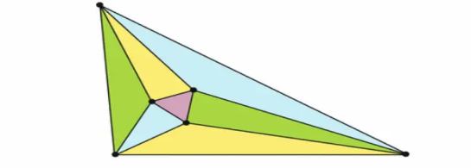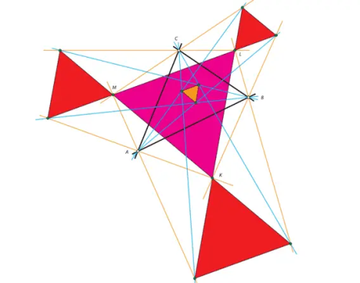
ANKET ÇALIŞMASI YAPILACAK MI? | Hayır
MALZEME LİSTESİ | Kâğıt, kalem, bilgisayar, hesap makinası ve yazıcı

